Лекция№4
Тақырыбы: Евразияның климаты.
Сабақтың мақсаты: Евразияның климатында оның территориясының аса көлемділігімен байланысты ерекшеліктерін айқындау.
Қарастыратын сұрақтар:
1.Негізгі климат құрушы факторлары.
2.Жылдық жиынтық радиация
3.Ауа массаларының циркуляциясы.
4. Жауын-шашын таралуы.
5. Климаттық белдеулер мен климат түрлері.
Тақырып бойынша негізгі ұғымдар:платформа,тектоника, суперплатформа, плита, кристалды қалқан, неоген, морфо-құрылым, аккумуляциялық
Евразияның климатында оның территориясының аса көлемділігімен байланысты ерекшеліктер айқын көрінеді. Материктің негізгі бөлімінің экватор мен Солтүстік поляр шеңбері аралығында болуы, шығысы мен орталық бөліктерінің тұтастығы, батыс және оңтүстік жиектерінің тілімденуі, мұхит бассейндерінің әсері, күрделі орография Евразияда аса алуан түрлі климат жағдайларын жасайды.Евразиядағы жылдық жиынтық радиация төмендегі шектерде:арктикалық аралдарда ол 60 ккалға, Европаның батыс бөлігінде -70-тен 140 ккал-ға дейін, Азияның оңтүстік және оңтүстік-шығысында – 120-180 ккал, ал егер Аравияда Жер бетінде ең жоғары шамада – 200-220 ккал өзгереді. Жылдық радиациялық баланс Евразия шегінде 10-нан 80 ккалға дейін өзгереді. Январьда Бретань-Адриатиканың солтүстігін -Қара теңіздің ортасын - Каспийдің оңтүстігін - Корей түбегінің солтүстігін - Жапон аралда-рының солтүстігін қосатын сызықтан солтүстікке қарай радиациялық, баланс - теріс.Ауаның батыс-шығыс бағытындағы тасымалы және онымен байланысты циклондық әрекет Евразияның көпшілік бөлігі үшін басты атмосфералық процесс болып табылады. Батыс тасымалымен материкке бүкіл жыл бойы Атлант мұхитының ауасы келеді де, онын, шығысына дейін толық таралады. Атлантикалық ауа Шығысқа, қарай қозғалған сайын ылғалынан ажырап, қыста салқындап, жазда жылынып (трансформацияланып) континенттік ауаға ауысады. Евразияның батыс бөлігінің, горизонталды тым көп бөлшектенуінен және орографиялық үлкен тосқауылдардың болмауынан Европаның үстінде трансформация (өзгеруі) процесі біршама баяу өтеді де соған сәйкес климаттық жағдайлар біртіндеп өзгереді. Тек Уралдан кейін, Азия шегінде, бүкіл жыл бойы континенттік ауа массасы басым болатыны байқалады. Жылынудағы айқын айырмашылықтар (Орталық пен Шығыс Азияның орографиясы ерекшеліктерімен байланысты күшейе түсетін жылынудағы және қысым жағдайындағы күрт айырмашылықтар (материкпен Тынық мұхит аралығындағы Жердің басқа барлық аудандарымен салыстырғанда осы жерде барынша айқын байқалатын Евразияның шығысына тән нағыз муссондық циркуляцияны анықтайды. Евразияның оңтүстік бөліктерінің үстіндегі циркуляцияда шын мәнінде муссондық, сипатта болады, бірақ бұл жерде ол материк пен Үнді мұхиты арасындағы өзара әрекет арқылы байқалады.
Евразияда метеорологиялық жағдайлардың жыл маусымына қарай қалай өзгеретіндігін қарастырайық.
Қыста, жылыну мен қысымның бөлінуінің бір-бірінен айырмашылығы бір жағынан материк үстінде, екінші жағынан Атлант және Тынық мұхиты үстінде аса күшті байқалады.

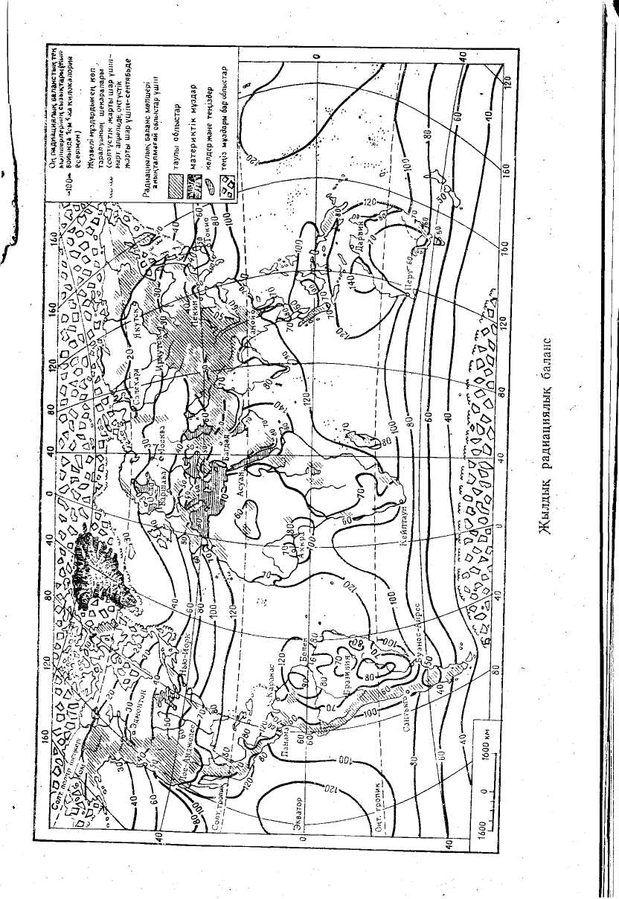

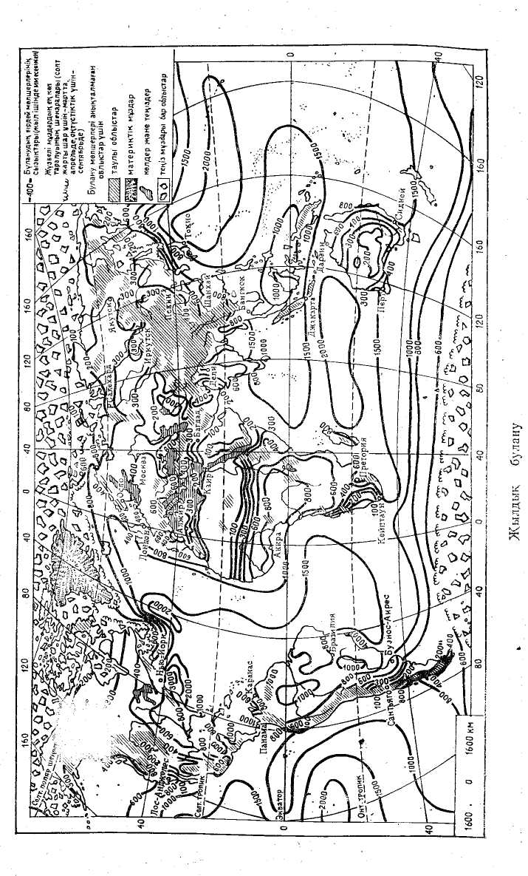

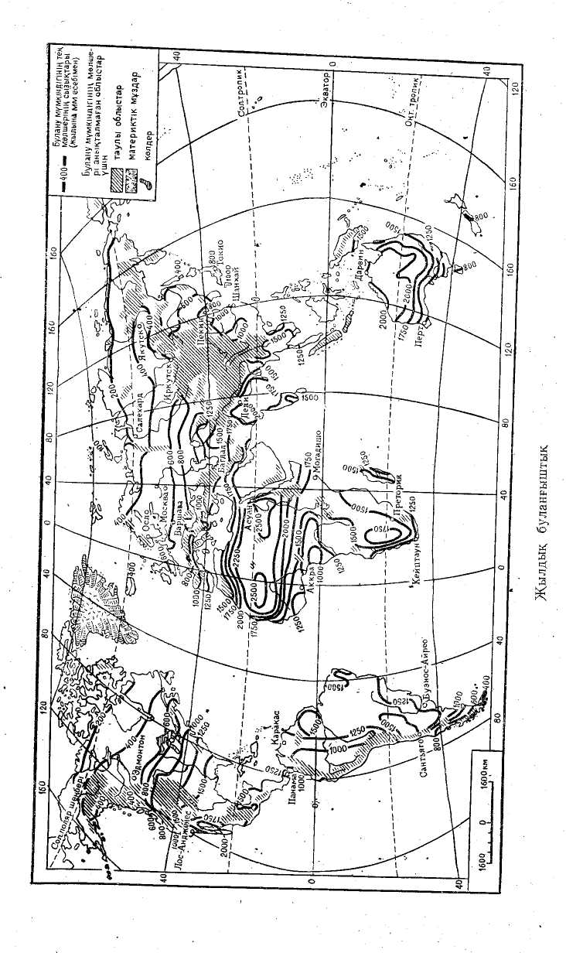
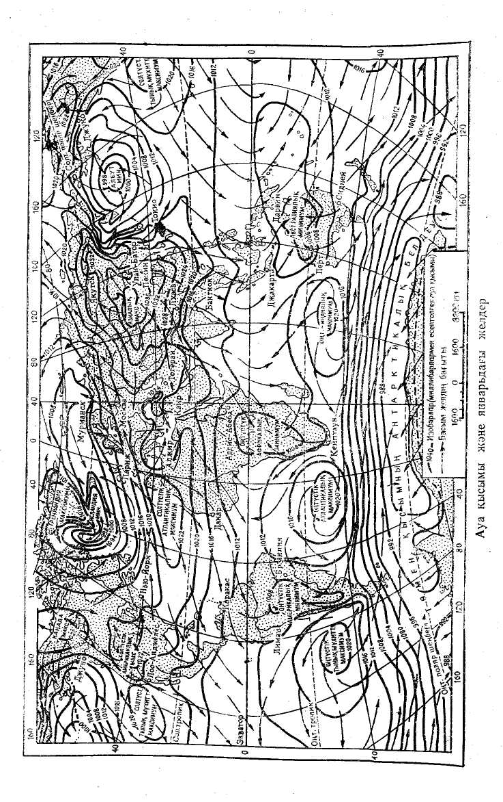

Азиялық максимум кейде Европаның батысына дейін таралып, сонда қатты салқындайтын жоғары қысым тармағын да жасай алады.
Азияның оңтүстік бөлігі қыс кезінде пассаттық, циркуляция әсерінде болады. Аравия түбегі көрші жатқан Сахарамен бірге Атланттық максимумның шығыс шетінен және онымен байланысты құрғақ солтүстік желдерінің әсеріне ұшырайды. Үндістанда, Үнді-Қытайда, Шри-Ланка аралында, Филиппиндерде және Зонд аралдарының солтүстігінде Солтүстік Тынық мүхиттық антициклон, экваторлық қолатқа қарай ағатын, осы кезде оңтүстікке қарай жылжитын солтүстік-шығыс пассаты үстем болады. Азия елдерінде оны қысқы муссон деп атайды.
Евразияда қыс кезінде температура мен жауын-шашын таралуының мынадай ерекшеліктері бар. Өйткен Атлант ауасы қыста біршама жылы масса болатындықтан 39-40⁰ с е.-тен солтүстікке қарай радиациялық баланстың теріс болғанына қарамастан, мұхитқа жанасып жатқан аудандарда январьдың орташа температурасы 0° С-ден әлдеқайда жоғары болады. Шетелдік Европа территориясының көпшілік бөлігінде январь изотермалары меридианға жақын бағытта болса, оңтүстік және шығыс аудандарда ендікке жақын бағытта болады. Шығысқа қашықтаған сайын қыстың opташа температурасы төмендей береді. Шетелдік Европаның шығыс бөлігінде-ақ оның мәні теріс болады.
Атланттық ауа құрлыққа көп мөлшерде ылғал алып, келеді де ол батысқа жаңбыр немесе дымқыл қар түрінде жауады. Әсіресе тау беткейлерінің батыс экспозициясына жауын көп жауады. Сол сияқты Азияның батыс аудандары мен Жерорта теңізінің жағалауларына да қысқы циклондық жауын-шашындар тән. Континенттің ішкі бөліктерінде фронттық әрекеттің әлсіреуіне байланысты олардың мөлшері батыстан шығысқа қарай күрт азаяды.
Шетелдік Азияның көпшілік белігінде қыста жауын-шашын болмайды. Ол ішкі аудандарда атмосфераның антициклондық күйімен және жер бетінің күшті суынып кетуімен байланысты. Материктің шығыс шетінде жауын-шашынның болмау себебі мүхитқа қарай кұрғақ суық ауаны алып кететін контитентальдық муссон болып табылады. Осыған байланысты Орталық және Шығыс Азияға теріс аномалия айқын байқалатын төменгі қысқы температура тән, ол температура 0° С-ге төмендеуі мүмкін, тропикке дейін сезіледі. Солтүстікте январьдың орташа температурасы – 20-25° С.
Азияның оңтүстіктегі кыста пассат желдері соғатын түбектері мен аралдарында құрғақ ауа райы басым болады. Экваторда жатқан Зонд архипелагының аралдарында ғана конвективтік жаңбыр жауады. Азияның букіл оңтүстік белігінде январьдың температурасы жоғары – 16-20° С, Малая архипелагының кей жерлерінде ол 25° С-ге жетеді.Евразияда және оған көрші мұхиттарда жаздағы метеорологиялық жағдайлар түбегейлі өзгерістерге ұшырайды. Азиялық максимум жоғалады да қызған материк үстінде Үнді өзені бассейні мен Парсы шығанағы.жағалауында тұйық орталығы бір төменгі қысым (Оңтүстік-Азиялық минимум) орнайды. Ол Евразияда экватордан барынша қашық (22—28° с. е. дейін) таралатын экваторлық қолаттың солтүстік шеті болып саналады. Мүхит үстіндегі қысым жоғарылайды. Исландиялық минимум әлсірейді де Солтүстік Тынық мұхиттық жойылады. Жоғары қысымды облыс поляр бассейні үстінде сақталады. Солтүстік Атлантикалық және Солтүстік Тынық мұхиттық максимумдар күшейеді және солтустікке қарай кеңейе түседі. Үнді мұхитында, тропиктен оңтүстікке қарай Онтүстік Үнді максимумы қалыптасады. Жер бетіне жақын барлық рельефтің осылай таралып орналасуы айналадағы мұхиттардан Евразияға ауа массаларының тасымалдануына қолайлы жағдай туғызады.
Европаның солтүстік батысында, Арктикадағы жоғары қысымды облыс пен Солтүстік Атлант максимумы тармағы аралығында, қысымы біршама төмен алқап бар. Оның шегінде арктикалық фронтпен байланысты циклондық әрекет болып тұрады. Осыған сәйкес мұхиттан материкке біршама суық ауаны алып кететін батыс және солтүстік-батыс желдері басым болады. Қызған материк үстінде бүл ауа континенттік ауаға тез трансформацияланады Онымен бір уақытта теңіздік арктикалық массаларда континенттік ауаға трансформациялануға ұшырайды. Бұл жағдайда температура көтеріліп қана қоймай, жайылма беттен булану есебінен ауадағы ылғал шамасыда артады. Европадағы июль изотермалары мұхит жа-ғалауларында оңтүстікке аздап ауытқығанмен барлық жерде ендік бағытына сәйкес өтеді. Июльдің орташа температурасы батыста солтүстіктен оңтүстікке қарай 12°-тан 24° С-ғе жетеді.
Европада қысқа қарағанда жазда, жауын-шашын азырақ болады, өйткені бұл кезде циклондық әрекет әлсірейді. Тропиктік ауаны алып келетін Солтустік Атлантикалық максимумның шығыс шетінен желдер соғатын Оңтүстік Европа мен Батыс Азияда жауын-шашын жоқ деуге болады.Атлантикалық ауаның батыстан шығысқа карай қозғалуы кезіндегі трансформацияланумен байланысты июльде орташа температураның артуы мен жауын-шашынның азаюы бүкіл материк бойынша сезіледі. Әсіресе мұхиттар жағындағы ылғалды ауа ағындарынан тау көтеріңкілері бөгеп тұратын материктің ішкі бөліктері (Орта және Орталық Азияда) құрғак әрі ыстық.
Солтүстік Атлантикалық максимумнан шығатын солтустік-шығыс пассаты әсерінің ықпалында болатын Аравия түбегінің көпшілік бөлігінде құрғақшылық пен жоғары температура (июльдің орташа температурасы +32°С-ге дейін) тән. Тынық және Үнді мұхиттарына шектесіп жатқан материктің шығыс және оңтүстік шеттері басқаша жағдайларда болады. Евразияның зор құрлығы мен осы мұхиттар арасындағы температура-

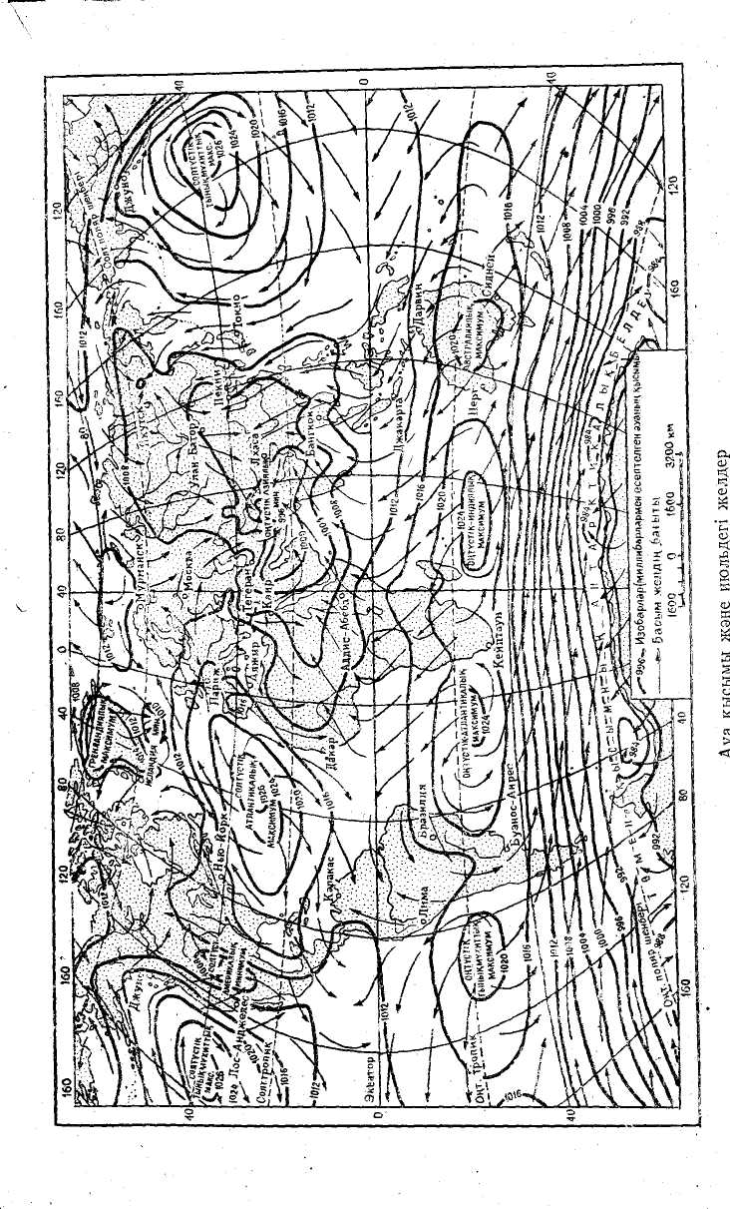

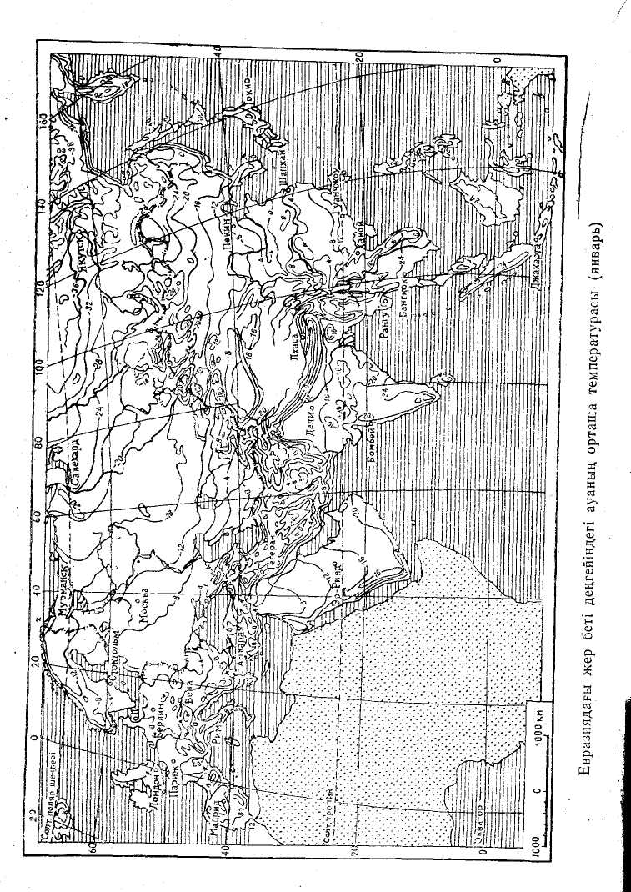

-лық және қысым айырмашылықтары жазда ерекше күшті. Тынық мұхиттан Азияға ылғалдылығы тұрақсыз ауа келіп, ол континенттік ауа массасымен жанасқанда ағыл-тегіл нөсер жауындар болады. Шығыс Азияда мұндай ауа ағынын оңтүстік-шығыс муссоны деп атайды.
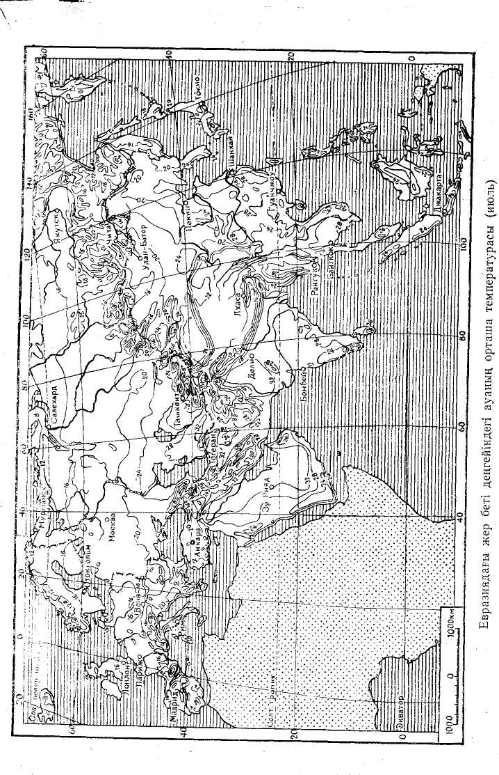
Азияның оңтүстігінде (Үндістан, Үндіқытай) муссонның ролін Үнді мұхитынан зор ылғал массасын алып келетін экваторлық ауа ағыны атқарады. Евразиялық пішіні мен көлеміне және экваторлық қолаттың кеңеюіне қарай оңтүстік-батыс бағытта басым болатын муссон түріндегі экваторлық ауа солтүстікке қарай сұғына енеді. Муссон ағыны тау көтеріңкілерін кездестірген жерлерде жауын-шашын ерекше ағыл-тегіл (Мәселен, Гималайдың оңтүстік-шығыс беткейлерінде, атақты Черапунджи орналасқан Шиллонг массивінің оңтүстік беткейінде т. т.). Экватор маңындағы аралдарда ішкі массалық жауын-шашынның конвективтік үлкен маңызы бар.
Тынық және Үнді мұхиттарында жыл сайын июнь мен октябрь аралығында, мұнан да кешірек күз кезінде, Шығыс және Оңтүстік Азия елдеріне үлкен зиян келтіретін тропиктік циклондар немесе тайфундар пайда болады. Бұл күші зор циклондық қүйындардың жылдамдығы ашық мұхит үстіндегі ерекше бір жағдайларда сағатына 350—400 км-ге жетеді де, ал әдетте сағатына 200-300 км болады.
Тайфундар Жаңа Гвинея мен Тынық Мұхиттың солтүстік жартысындағы Уэйк аралының арасындағы аса кең су кеңістігінде пайда болып, батысқа көшеді де материкке жақындағанда солтүстікке және солтүстік-шығысқа құрылады. Олар нөсерлермен қабаттаса ды, нөсер кездерінде 150 мм және онан артық жауын-шашын түсуі мүмкін. Жағалауларында үлкен қатер туғызатын жел айдаған толқындар, олар нөсерлермен бірге апат су тасқындарының себебі болып табылады. Әсіресе Филиппин мен Жапон аралдарының тайфундарынан көп азап шегеді, бірақ кейде апат континенттің шетіне Қиыр Шығыстың оңтүстігіне дейін жетеді.
Үнді мұхитында тропиктік циклондар солтүстікке және Бенгал мен Аравия шығанақтарының солтүстік жағалауларына дейін барады.
Метеорологиялық элементтерді және олардың жыл бойындағы өзгерістерін талдау Евразияның аумағында климаттардың үлкен алуан түрлілігі туралы мағлұмат бергенімен, оны толық көрсете алмайды. Евразия шектелетін аралдармен бірге өзінің көлемі және географиялық орнына сәйкес солтүстік жарты шардың барлық климаттық белдеулерінде жайласады, ал әр белдеуінің шегінде де оған тән климаттық облыстардың бәрі бар. Сөйтіп Евразияда жер бетіндегі белгілі климат типтерінің бәрі де орын алады деп айтуға болады.
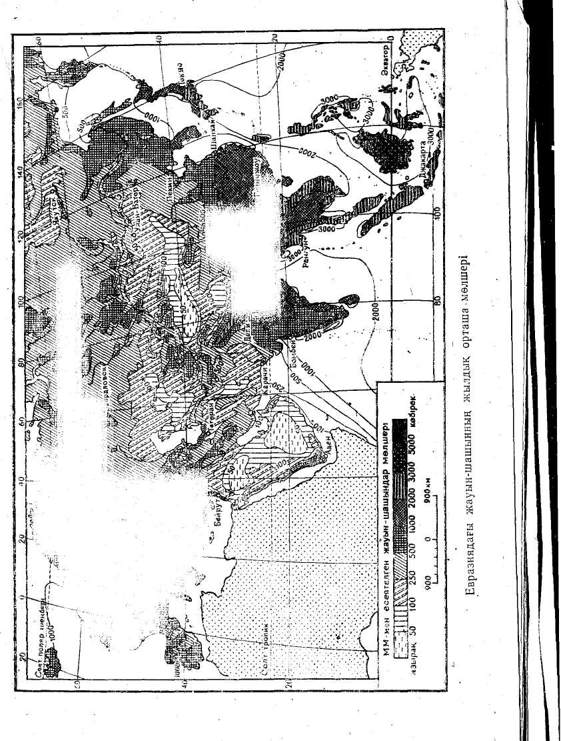
Евразияның ең солтүстіктегі аралдары, ал шығыста, Солтүстік Мұзды мұхитқа шектес жатқан материк алқабы да арктикалық белдеудің. аумағында жатыр. Евразияның шетелдік бөліктерінен Шпицберген аралдары мен Мұзды мұхиттың батыс бөлігіндегі ұсақ мұхиттық аралдарға арктикалық климат тән. Арал жағдайының және жылы ағыстар әсерінің арқасында Шпицберген аралдарына қысқы температурасы біршама жоғары (-16-дан-20°С-ге дейін) және бірсыпыра жауын-шашынды (300 мм маңында) болатын теңіздік арктикалық климат тән.
Исландияны, поляр. шеңберінен солтустікте Скандинавияны жіңішке алқаппен қамтып, шығыста біраз кеңейіп, Евразия субарктикалық белдеуі кесіп өтеді. Ол арктикалық фронттың жазғы және қысқы жағдайларының арасында болады да, жаз кезінде батыс циркуляциясының басымдылығымен, қыста суық арктикалық шығыстық желдермен сипатталады. Европаның батысында, әсіресе Исландияда, субарктикалық аудандар үшін біршама жұмсақ қыс (-5-10°С), салқын жаз (+10°С-ден аспайтын) және барлық маусымдарда қар немесе жаңбыр түрінде түсетін жауын-шашын- (300-700 мм) тән.
Евразияның ең кең және көлемді бөлігі қоңыржай климаттық белдеудің аумағында жатыр, оның оңтүстік шекарасы қоңыржай ендіктің жазғы фронтының орнымен анықталатын Бискай шығанағының оңтүстік жағалауынан Қара және Каспий теңіздерінің ортасы арқылы Корей түбегінің солтүстік бөлігінен және Хонсю аралының орта бөлігінен өтеді. Бүкіл жыл бойы батыс тасымалдануының басымдылығымен біріктірілетін Евразия аумағындағы қоңыржай белдеу климаттық жағдайларының үлкен айырмашылықтарымен сипатталып, оны облыстар бойынша қарастыруға негіз болады.
Қоңыржай жылы мұхиттық климаттық облыс Исландияның оңтүстігін, Скандинавия түбегінің батыс шетін, Британия аралдарын материктің шеткі батысы - Ютландия тубегін, Франциянын, батысы мен солтүстігін алады. Сондай-ақ Пиреней түбегінің солтүстік-батысын да қоңыржай белдеудің осы облысына жатқызуға негіз бар. Онда бүкіл жыл бойы батыс румбалық желдер алып келетін атланттық ауа басым және циклондық әрекет байқалады. Қысына ең суық айдың орташа температурасы +1-тан +6°С-ге дейін болатын жаңбырлы және тұманды түрақсыз ауа райы тән, аязбен қар жаууы сирек, тұрақты қар жамылғысы болмайды. Жаздың орташа температурасы +10° +18°С. Жауын-шашын бүкіл жыл бойы жауады. Оның максимумы циклондық әрекет ерекше күшті болатын қыс кезінде келеді. Бүкіл облыс бойынша жылдық жауын-шашынның мөлшері 1000 мм-ден артық болады да буланушылық 800 мм-ден аспайды. Сондықтан Европаның атлантика маңындағы аудандарына артық ылғалдылык тән.Европаның Урал тауларына дейінгі барлық қалған бөліктерінің климатын мұхиттықтан континенттікке айналатын өтпелі климат деуге болады. Атлант ауаның трансформациясы және материктің өзінің үстінде қалыптасатын континенттік ауа массаларының әсерінің арта түсуі климаттың жасалуында аса маңызды роль атқарады. Алдағылармен салыстырғанда бұл облыс жауын-шашын мөлшерінің аздығымен температурасының ауытқу амплитудасының үлкендігімен аязды кезеңдер ұзақтығынын әр түрліліғі-мен сипатталады. Қарастырып отырған облыстар ауқымында алдыңғыларға қарағанда солтүстігі мен оңтүстігінің арасындағы айырмашылық айқын байқалады. Скандинавия мен Финляндияға ұзақ әрі қатал қыс тән. Рельеф (Скандинавия таулары) атланттық ауаның трансформациясын күшейтеді және сол сияқты Арктикадан суық ауа массасының енуіне кедергі жасамайды. Осы енулерге байланысты Швеция мен Финляндияда, январьдың орташа температурасы-10-15°С кезінде температура—40°С, ал ерекше жағдайларда—50° С-ге дейін төмендеуі мүмкін. 50-параллельден солтүстікте жаз салқын, жауын-шашын жаздың бас кезінде мол. Буланушылық 600 мм-ден азырақ болып, жылдық жауын-шашын мөлшері 500-ден 1000 мм-ге дейін жетуі бүкіл жыл бойынша ылғалданудың артық болуын қамтамасыз етеді. Облыстың оңтүстік бөлігі температура амплитудасының кенеттен азаюымен, январьдағы орташа температура 0° С-ден сәл ғана төмен болатын қоңыржай суық қысымен сипатталады. Қар жататын және өзендерде мұз қататын уақыт ұзақтығы шамалы ғана, ол батыстан; шығысқа қарай өсе түседі. Жазы жылы, июльдегі орташа температура + 12-20°С. Жауын-шашынның мол кезі жаздың бірінші жартысына келіп, буланушылық 800 мм-ге дейін өседі де, солтүстік аудандар мен салыстырғанда ылғалдану азаяды.
Азияның едәуір бөлігі, сондай-ақ Монголия мен Солтүстік-Батыс Қытай (Гоби мен Жоңғария) қоңыржай белдеудің материктік климаты облысында жатыр. Олар бүкіл жыл бойы сол жерде қалыптасатын, сол сияқты батыс тасымалымен келетін континенттік ауа массаларының әсеріне ұшырайды. Азиялық максимум әсерінен облыста бір жерден екінші жер температурасында күрт айырмашылықтар болатын суық қыс тән. МНР-да январь айында орташа температура 16-дан -24°С-ге дейін болуымен бірге желсіз және бұлтсыз күндері температура-50°С-ге дейін төмендейді. Қыстағы тұрақты суық температуpa болуы және қар жамылғысының мүлде болмауы салдарынан көп жылдық тоң қалыптасқан. Жылдық жауын-шашынның барлығы дерлік (200 мм маңында) жазда фронттық жаңбырлар түрінде жауады. Облыстың оңтүстігінде июльдің орташа температурасы + 30°С-ге жетеді. Ылғалдану жеткіліксіз.
Үлкен Хинган жотасынан шығысқа қарай, оған қоса Солтүстік-Шығыс Қытайдың, Корей түбегінің солтүстігінің, Хоккайдо аралы мен Хонсюдің солтүстігінің климаты муссондық. Осы облыс түгелдей қыс пен жаздағы температураның, жауын-шашынның және ылғалдануының күрт айырмашылықтарымен сипатталады. Қыста Азиялық антициклон жағынан соғып тұратын мол шаң көтеретін күшті желді, құрғақ аязды ауа райы басым болады. Тек қана Жапон аралдарына қар көп жауады, өйткені континенттік ауа біршама жылы Жапон теңізінің үстінен өткенде оның төменгі қабаттары ылғалға қанығады, Жазда Тынық мұхит антициклонының оңтүстік және батыс шетімен ылғалы тұрақсыз ауаны алып кететін оңтүстік-шығыс муссон соғады. 4-5 күн аралығында нөсер түрінде жауатын жылдық жауын-шашын мөлшерінің шамамен 70%-ті осылармен байланысты.

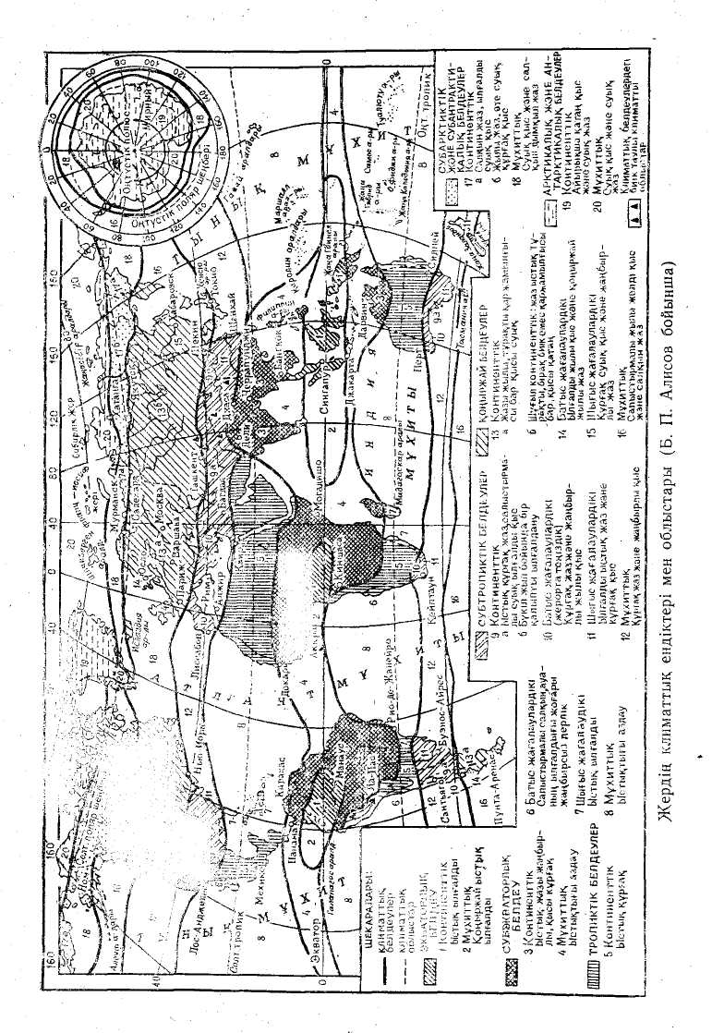

Субтропиктік климаттық белдеу Евразияны Атлант мұхитынан Тынық мұхитқа дейін қиып өтеді. Оның шегіндегі батыс-шығыс тасымалы жазда тропиктік цикруляциямен алмасады. Биік Азияның тау қырқалары жүйесінің қыс кезінде батыс тасымалы ағынын екі тармаққа - солтүстік және оңтүстік тармақтарға ажыратуда үлкен маңызы бар. Соңғысы Гималайдың оңтүстігіне жақын өтеді де Г.Н.Витвицкийдің пікірінше субтропиктік белдеудің оңтүстік шекарасын басқа материктермен салыстырғанда экватор жағына қарай жылжытады.
Евразияның субтропиктік белдеуі ішінде бірнеше климаттық облыстар бар Пиреней және Апеннин түбектері, Балкан түбегінің оңтүстігі мен батысы, Кіші Азияның батысы мен оңтүстігі, Жерорта теңізінің шығыс жағалауы, Жерорта теңіздік аралдар мен Месо потамияның солтүстігі жазы құрғақ субтропиктік (Жерорта теңіздік климаттық облыста жатыр. Жаздың құрғақ болуы кеңейген Солтүстік Атлантикалық максимумның шығыс шетінен шығатын желдермен байланысты. Бағыты Жерорта теңізі, батысында солтүстік-батыс, ал шығысындасолтүстік-шығыс бағыттағыжелдер басым. Июльдің орташа температурасы +23°-тан +28°С-ге дейін. Жаңбыр мүлде жоқ кезде буланушылық нақты буланудан 3-4есе асып кетеді. Азор максимумы қыста онтүстікке қарай ығыса-ды да Жерорта теңіз алқабы батыс тасымалы мен циклондық әрекеттің жүйесіне енеді. Жауын-шашынның жылдық мөлшерінің 75-80% соған байланысты болады. Ең суық айдың орташа температурасы солтүстіктен оңтүстікке қарай +4°С-ден + 12°С-ге дейін артады. Жерорта теңіздік климат облысының батыс бөлігінде-атланттық ауа, шығысында континенттік ауа басым болады. Сондықтан .батыстан шығысқа қарай барған сайын жауын-шашын мөлшері азаяды да температура амплитудасы артады. Материктің ішінде Иран таулы қыратының орта Хуанхэ бассейніне дейін Тарим қазаншұнқырын қоса, Бэйшань, Гоби оңтүстігінің және Орталық Азияның басқа аудандарының климаты субтропиктік материктік. Бұл облыстардың жазы ыстық, қысы суық. Жылына 200 ммден аз ылғал түседі, ауасы аса кұрғақтығымен ерекшеленеді, температураның тәуліктік және жылдық ауытқу амплитудасы едәуір. Жауын-шашын режимінде батыс пен шығыс арасында айтарлықтай айырмашылық бар. Батысында жауын-шашын полярлық фронттық Иран тармағы мен циклон әрекетімен байланыста болады да қыста жауады. Шығыста оңтүстік муссон алып келетін жазғы жауын-шашын басым; болады.
Биік Азияға ерекше, биік таулық айқын континенттік климат тән, оны нақты климаттық жағдайы бойынша емес, тек географиялык орнына қарай субтропиктік белдеуге жатқызуға болады.
Субтропиктік шығыс сектор, сондай-ак қоңыржай белдеудің де климаты қоңыржай белдеудегі сияқты муссондық. Ол Янцзы өзені бассейніне және Жапон аралдарының оңтүстік бөлігіне таралады. Қоңыржай белдеудің муссондық климатынан субтропиктік муссондық климат қыста мейлінше жоғары, орташа температурасымен ( + 4°-тан 8°С-ге дейін) және 1000 мм-ден артатын әрі буланушығын толық өтейтін жауын-шашынның молдығымен айрықшаланады. Янцзы өзені аңғарынан оңтүстікке қарай қысқы құрғақшы-лық оның солтустігіне қарағанда аса айқын байқалмайды, өйткені Азиялық максимумның шығыс шетінен ауа мен батыс тасымалдың оңтүстік тармағы ауасының арасында фронт пайда болады, сондықтан жаңбыр жауады. Суық континенттік ауаның фронтты бұзып, оңтүстікте тропикке дейін енуі температураның 0°С-ге төмендеуіне себепші болады.
Жерорта теңізіндік аудан мен Янцзы бассейнінің қысқы жағ-дайларындағы айырмашылықтар көңіл аударарлық. Бірінші жағдайда атланттық ауаның тікелей әсер етуіне байланысты қысы өте жылы, ең суық айдың орташа температурасы +10°-тан 12°С-ге дейін болса, екіншісінде январьдың орташа температурасы екі есеге жуық төмен, тіпті одан да едәуір төмендеуі мүмкін. Бұл, ауасы оңтүстікке қарай беттейтін Азиялық максимумның әсерімен түсіндіріледі. Осыған байланысты Шығыс Азияның субтропиктік белдеудегі оңтүстік шекарасы да Жерорта теңізі алқабымен салыстырғанда ығысқан. Ол тропикке дейін түседі деуге болады.
Евразияның, оның көлемі мен пішініне байланысты ерекшелік, бұрын айтылғандай, жазда экваторлық ауа массаларының солтүстікке қарай алысқа (тропиктен солтүстікке) сұғына енуі болып саналады. Үнді мұхитынан (болжаммен оңтүстік жарты шардан) экваторлық муссондар алып кететін ауа, пассаттық циркуляцияны ығыстыра отырып, Сицзян өзені бассейні мен Гималайдың оңтүстік беткейіне дейін енеді. Евразияның осы ерекшелігі Б.П. Алисов жасаған климаттық белдеулер мен облыстар картасында көрсетілгeн. Тропиктік белдеу картада Азияның батыс бөлігінде ғана көрсетілген. Ол Аравия түбегін, Месопотамия мен Иран тау қыратының оңтүстігін және Үнді өзені бассейнінің солтүстік бөлігін қамтиды. Бұл аудандарда бүкіл жыл бойы құрғақ континенттік тропиктік ауа басым болады. Барлық жерінде дерлік жауын-шашын 100 мм-ден аз түседі де, буланушылық нақты буланудан шамамен 10 есе артады. Тек қана Иран тау қыратының оңтүстігінен, қыста Жерорта теңіз жағынан, кейде атланттық ауа болып кетеді де өткінші, бірақ күшті жаңбырлардың жаууына себеп болады. Парсы шығанағы мен; Қызыл теңіз жағалауларында салыстырмалы ылғалдылықтың біраз артуы байқалғанымен, ішкі аудандардағы сияқты, мүнда да жауын-шашын сол аз күйінде қалады.
Евразияның шығысында тропиктік белдеу жоқ, ол жіңішкеріп барады да субтропиктік белдеумен шектесетін субэкваторлық белдеудің есебінен шығып қалады.
Филиппин аралдарын, Үндістан және Үндіқытай түбектерін және оларға солтүстігінен жанасып жатқан Үнді-Ганг жазығы және Оңтустік-Шығыс Қытайды субэкваторлық белдеу алып жатыр. Бұл белдеудің айқын көрінетін шекерасына дейін Үнді мұхитының муссоны енетін, Гималай тауын жасайды. Бұрын көрсетілгендей Гималайдан оңтүстікке таман батыс тасымалдың оңтүстік тармағының жасалуы туралы мәліметтерге сүйене отырып, Г.Н. Витвицкий бұл шекараны оңтүстікке қарай жылжытады.
Бүкіл субтропиктік белдеудің барлығының жалпы ерекшелігі Үнді мұхитынан жазда муссон алып келетін экваторлық ылғалды ауаның басымдығы. Әсіресе таулардың желге қараған беткейлеріндегі жылдық мөлшері бірнеше мың миллиметрге жететін, нөсерлете төгіп жауатын жаңбыр суымен байланысты. СолтүстікТынық мұхиттық максимум қыс кезінде оңтүстікке ығысады да, Азияның оңтүстіктегі түбектері солтүстік-шығыс пассат астында қалып қояды. Жауын-шашынның мүлде болмауы, әдетте, осыған сәйкес келеді.Бұл пассатты Оңтүстік Азия халықтары қыстық муссон деп атайды.
Өйткені ауа циркуляциясының жалпы заңдылықтары, ол климаттық облыстарға жіктелмей, белдеу аумағындағы үлкен тұрақтылығымен ажыратылады.Жеке аудандардың климаттық жағдайларында қандай болмасын бір нақты айырмашылықтар бар.
Біріншіден,Үндіқытай мен Үндістанның солтүстік бөліктерінде қыстағы температурада айырмашылықтар бар. Бірінші жағдайда январдың орташа температурасы екіншісіне қарағанда 4⁰С төмен +16⁰ және +20⁰С.
Бұл қоңыржай белдеуден суық ауаның күшпен енуімен түсіндіріледі де, Үндіқытайдың орографиясының ерекшеліктерінің арқасында қыста 20⁰ с.е-ке дейін өтіп, солтүстік-шығыста температураның +5⁰С-ге дейін төмендеуіне себепші болады. Сондай-ақ жауын-шашынның жылдық мөлшері мен режимінде де үлкен айырмашылықтар бар. Әсіресе Гималайда 4000 мм-ге, Шиллонг массивінің Черапунджиде 1100 мм, батыс жоталарда 2000мм-ден астам мол суландырады. Ішкі аудандарда 200 мм-ден аз түседі, өйткені бұл ауданды оңтүстік- батыс муссон айналып өтеді де, солтүстік бағыттағы желдер басым болады. Үндістанның, Үндіқытайдың оңтүстік-шығысында, Филиппиннің солтүстік шығысында жауын-шашын мүлде болмайды.
Экваторлық белдеу - Малакка түбегінің оңтүстік бөлігі, Зонд, Яваның оңтүстік шығысын және Кіші Зондты шығарып тастағанда және Молукка аралдары экваторлық қолатқа сай осы белдеуге жатады.Онда екі жарты шардың пассаттары түйіседі. Экваторлық қолат құрлықтың таралып орналасуы ерекшеліктеріне қарай жылдың барлық маусымында солтүстік жарты шарға көбірек ығыстырылғандықтан экваторлық белдеуде экватордан оңтүстікке қарағанда солтүстікке қарай созылып жатады. Евразияның экваторлық белдеуіндегі климаттың ерекшеліктері атмосфераның жалпы циркуляциясына ғана емес, сонымен қатар оның шегіне араларын бөліп тұратын су алқаптарымен қоса аралдардың енуіне де байланысты болады.Оған екі жарты шар пассаттарымен келетін тропиктік аудан қалыптасатын теңіздік, экваторлық ауа массаларының бүкіл жыл бойында басым болуы, біркелкі және жоғары температуралар, ылғалдану мен баяу желдер тән.
Белдеудің шет жақтарында муссондық режимге өту, яғни жазғы жауын-шашынның күшеюі және қысқы жарты шар пассаттарының экватор жаққа өтуімен байланысты шамалы құрғақшылықтың қысқа мерзімді кезеңі пайда болуы байқалады. Калимантанның солтүстік-шығысында, Суматраның солтүстігінде құрғақшылық кезең ерекше айқын байқалады. Ява түгелдей және Кіші Зонд аралы Солтүстік жарты шардың субэкваторлық белдеуінде жатыр.

